SK Taman Megah Ria
Peperiksaan Pertengahan Tahun 2017
Dunia Sains dan Teknologi Tahun 3

Nama:______________________________________________________ Kelas:_________
Kertas soalan ini mempunyai dua bahagian iaitu bahagian A dan bahagian B.

Bahagian A.

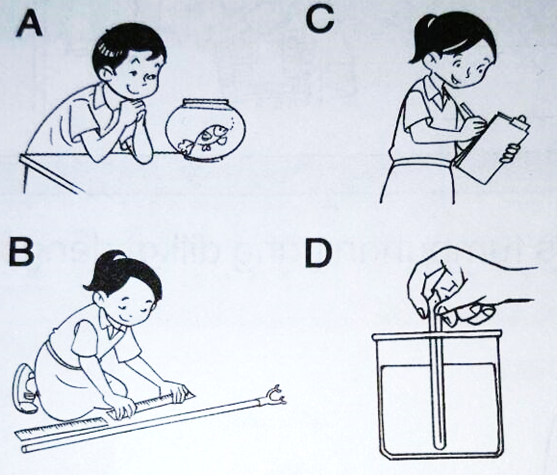
- Antara yang berikut, yang manakah merupakan aktiviti memerhati?

- Tindakan mengasingkan sudu dan garfu dalam bekas yang berbeza adala satu proses sains. Apakah proses tersebut?

- Meramal
- Mengukur
- Mengelas
- Membuat inferens

Amri demam disebabkan terkena hujan.

Pernyataan di atas merupakan satu ________________________.

- Pemerhatian
- Inferens
- Pengukuran
- Komunikasi

- Apakah tindakan yang betul ketika mengendalikan spesimen hidup?

- Tidak menggunakan sarung tangan.
- Membunuh specimen selepas menjalankan eksperimen.
- Membebaskan specimen ke persekitaran.
- Menggunakan specimen yang merbahaya.

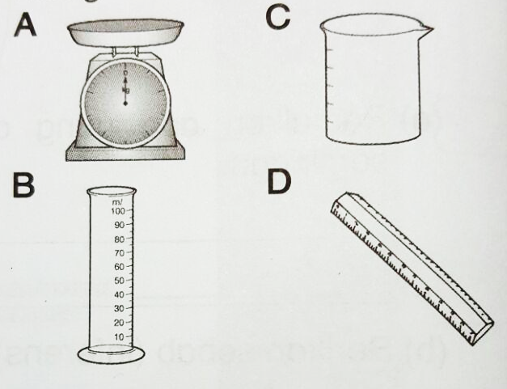
5. Alat yang manakah sesuai bagi mengukur berat sebiji betik?

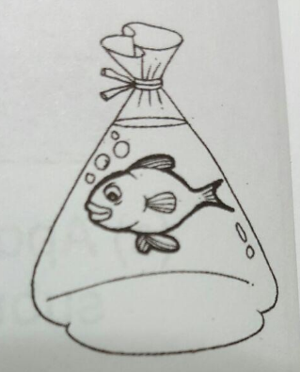
6. Rajah berikut menunjukkan seekor ikan di dalam plastik.
Ramalkan apa yang akan berlaku kepada ikan selepas beberapa hari?

- Ikan melompat keluar daripada plastik.
- Ikan akan mati.
- Ikan terus hidup.
- Ikan akan bertelur.

- Berikut merupakan jenis gigi dan fungsinya. Yang manakah tidak benar?

Jenis gigi | Fungsi Gigi
- Gigi geraham | Memecah dan melumat makanan
- Gigi kacip | Memecahkan makanan
- Gigi taring | Menyiat makanan
- Gigi geraham | Memotong makanan

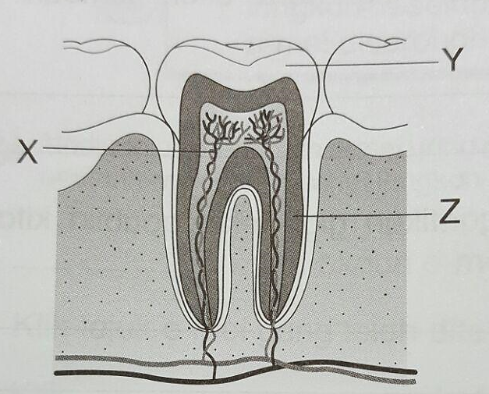
- Rajah berikut menunjukkan keratan rentas gigi.

Apakah struktur yang bertanda X?

- Gusi
- Enamel
- Dentin
- Saraf

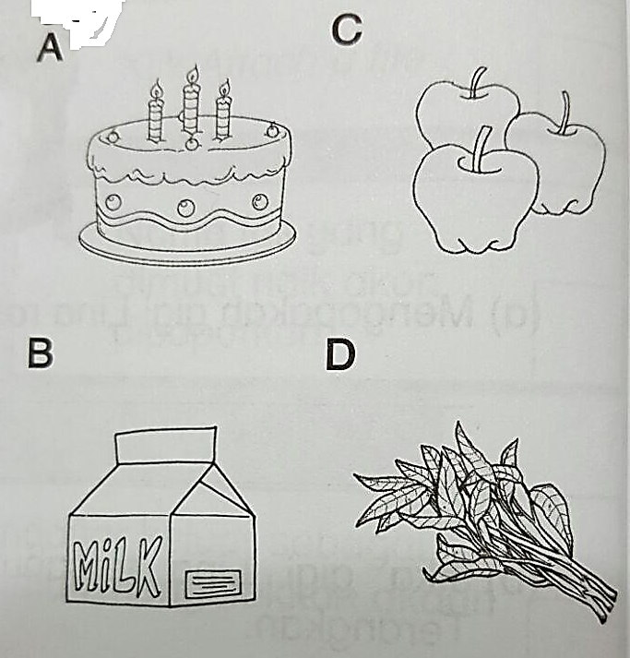
- Makanan manakah yang boleh menyebabkan kerosakan pada gigi?
- Bilakah waktu untuk melakukan pemeriksaan gigi?

- 3 bulan sekali
- 9 bulan sekali
- 6 bulan sekali
- 12 bulan sekali

- Apakah amalan yang baik dilakukan selepas makan bagi memastikan kesihatan gigi?

- Berjumpa dengan doktor gigi.
- Makan gula-gula.
- Membiarkan makanan yang terselit di celah gigi.
- Berkumur-kumur.

- Antara berikut, manakah haiwan yang bersisik?

- Siput
- Ular
- Arnab
- Ketam

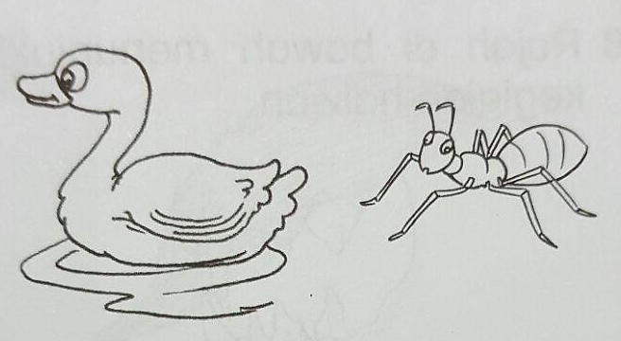
- Rajah di bawah menunjukkan dua jenis haiwan.
Apakah persamaan haiwan-haiwan di atas?
- Berbulu pelepah
- Bertelur
- Bersisik
- Bercangkerang

- Apakah haiwan yang mempunyai bahagian seperti di bawah?
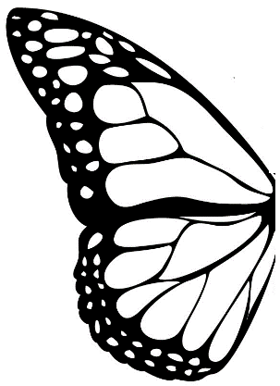

- Ikan
- Burung
- Rama-rama
- Harimau

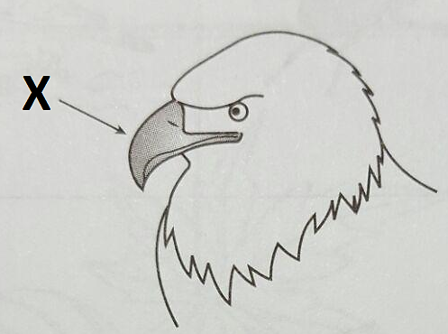
- Berikut merupakan bahagian badan haiwan.
Apakah X?
- Tanduk.
- Ekor.
- Paruh
- Kuku tajam

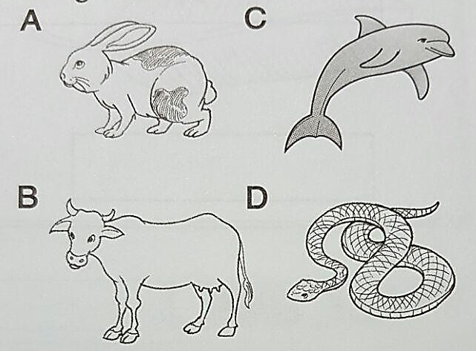
- Antara yang berikut, haiwan manakah yang membiak dengan cara bertelur?

- Berikut menunjukkan haiwan dan habitatnya. Yang manakah benar?

Haiwan | Habitat
- Ayam | Air
- Ikan | Reban
- Burung | Sarang
- Monyet | Paya

- Rajah berikut menunjukkan sejenis haiwan omnivor.

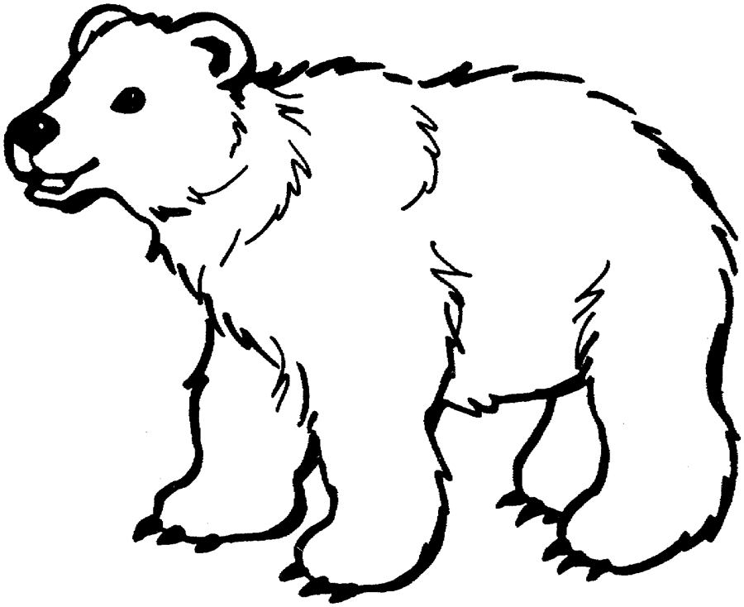
Apakah makanan yang dimakan oleh haiwan itu?

- Rumput dan serangga.
- Ikan dan buah-buahan.
- Cacing dan bijirin.
- Rumput dan buah-buahan.

- Rajah di bawah menunjukkan set kegigian haiwan.

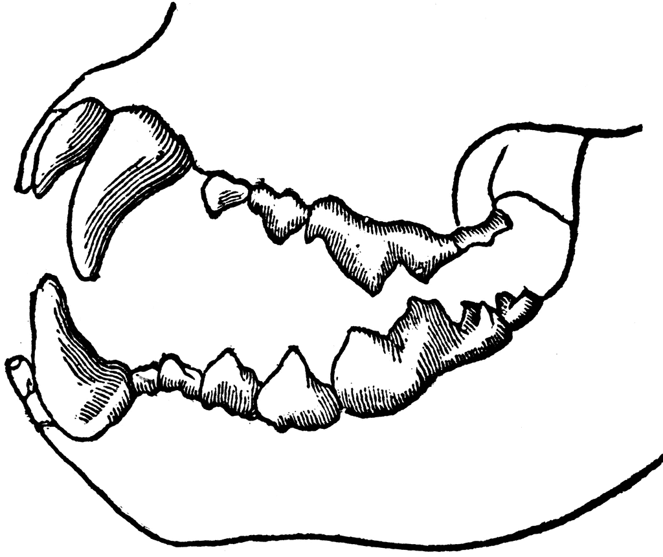

Haiwan manakah mempunyai set kegigian seperti di atas?

- Harimau
- Gajah
- Kuda
- Kambing

- Antara berikut manakah tumbuhan tidak berbunga?

- Pokok ubi kayu
- Pokok keembung
- Pokok bunga ros
- Pokok durian

- Rajah berikut menunjukkan sejenis akar tumbuhan.
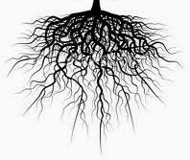

Antara berikut tumbuhan manakah yang mempunyai akar seperti di atas?

- Pokok durian
- Pokok manga
- Pokok keembung
- Pokok pisang

- Antara yang berikut, manakah benar tentang ciri-ciri tumbuhan di bawah ini?
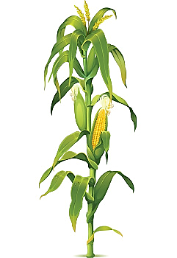
Urat Daun | Batang
- Jejala | Berkayu
- Selari | Tidak berkayu
- Jejala | Tidak berkayu
- Selari | Berkayu

- Antara berikut tumbuhan manakah membiak melalui keratan batang?

- Bunga raya.
- Ubi kayu
- Kelapa
- Pokok pisang

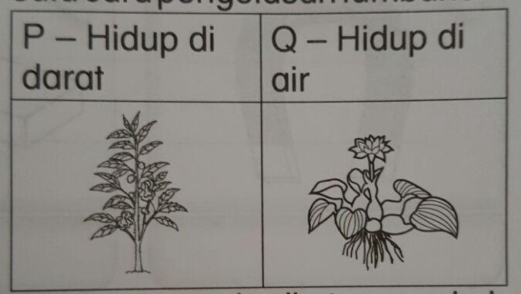
- Rajah di bawah menunjukkan satu cara pengelasan tumbuhan.
Antara berikut, tumbuhan manakah dapat dikelas dalam kumpulan Q?
- Semalu
- Teratai
- Rumput
- Pokok setawar

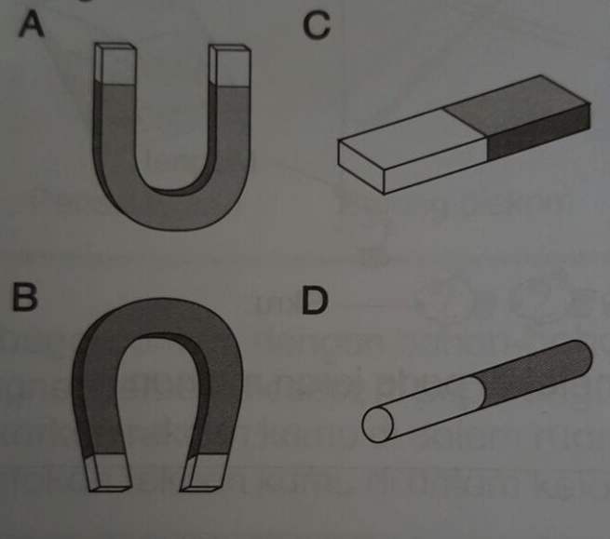
- Antara berikut manakah magnet ladam?

- Bahan magnet ialah bahan yang dibuat daripada ………………….

- Kayu
- Getah
- Besi
- Plastik
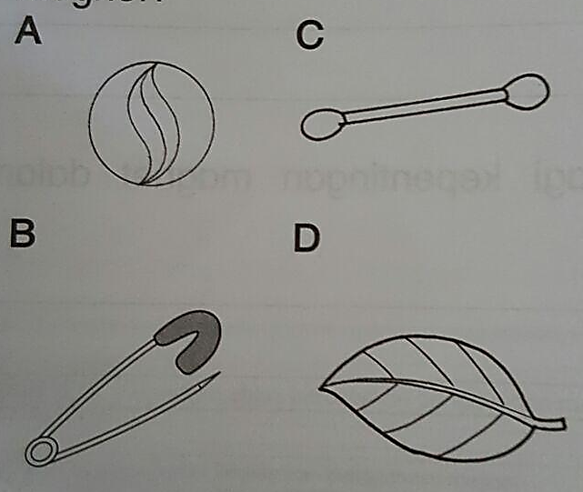
- Antara yang berikut, manakah objek yang tertarik kepada magnet?

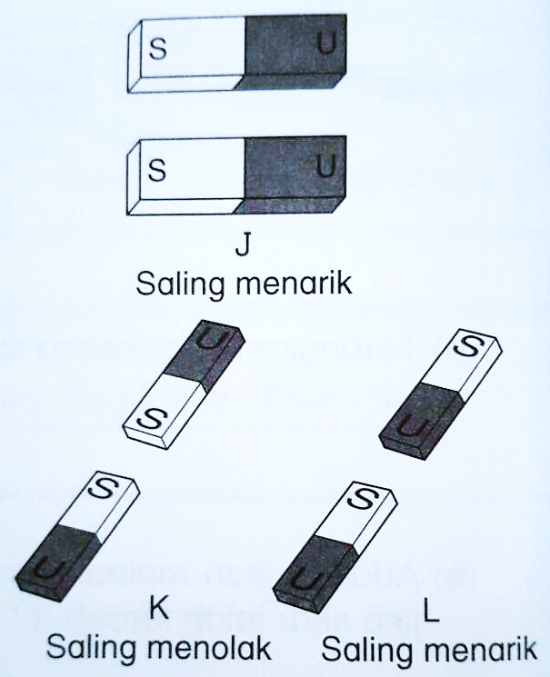
- Antara berikut yang manakah yang betul?

- J dan K
- J dan L
- K dan L
- J,K dan L

- Antara berikut, manakah benar tentang kutub magnet?

- Setiap magnet mempunyai dua kutub
- Kutub yang sama saling menarik
- Kutub yang berlainan saling menolak
- Hanya bahagian kutub magnet yang dapat menarik bahan magnet.

- Ali menjalankan ekpserimen mengkaji kekuatan magnet P dan magnet Q. Didapati magnet P menarik lebih banyak klip kertas berbanding magnet Q. Berikut manakah benar tentang magnet P dan magnet Q?

Magnet P | Magnet Q
- Bersaiz lebih besar | Bersaiz kecil
- Disimpan di tepi singki | Disimpan dengan baik
- Diketuk terlebih dahulu | Dibakar terlebih dahulu
- Dibiarkan terdedah kepada suhu panas | Disimpan di dalam kotak

30 Markah
Bahagian B.

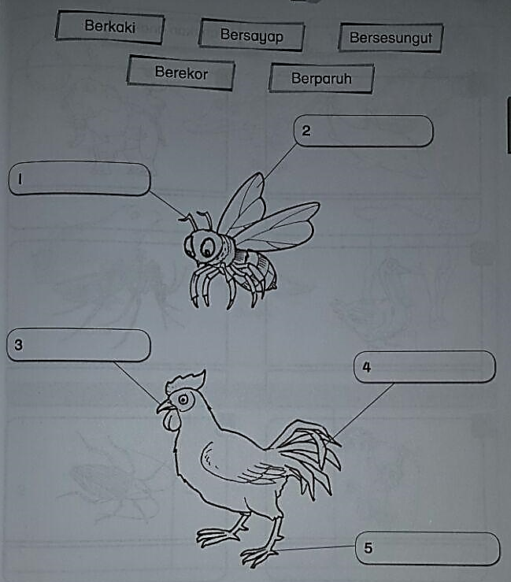
- Kenalpasti anggota nadan haiwan dan labelkan.
5 Markah

- Berikut menunjukkan sebatang pokok jagung. Kenalpasti ciri-ciri pokok tersebut dan labelkan.
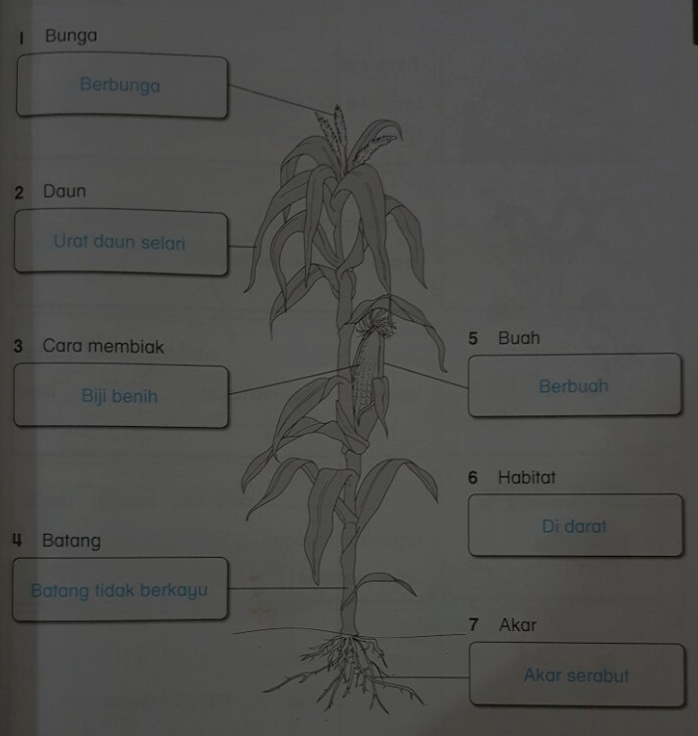

7 Markah

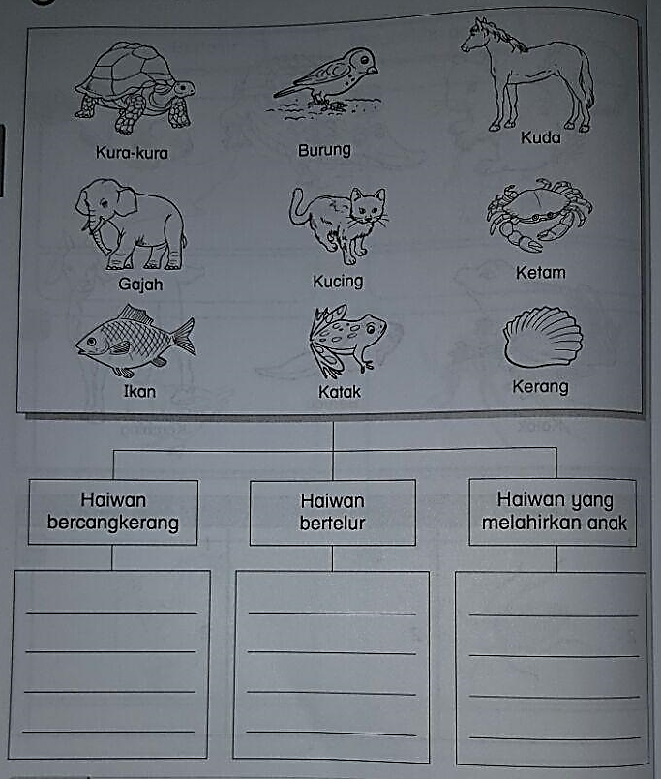
- Kelaskan haiwan-haiwan dibawah mengikut ciri-ciri yang dinyatakan.
12 markah

- Soalan berikut berdasarkan gambarajah.
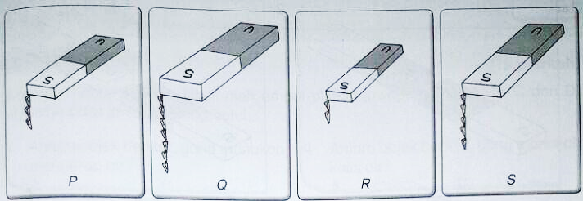

- Magnet manakah yang paling kuat?

____________________________________________________________________________

- Terangkan jawapan kamu di (a).

____________________________________________________________________________

- Magnet manakah yang paling lemah?

____________________________________________________________________________

- Terangkan jawapan kamu di (c).

____________________________________________________________________________

- Nyatakan faktor kekuatan magnet.

____________________________________________________________________________

- Terangkan satu cara menyimpan magnet dengan betul.

____________________________________________________________________________

Disediakan Oleh, Disemak Oleh Disahkan Oleh,

……………………………….. …………………………….. ………………………….
(Noor Hayati bt Muhammad) (Nur Quistina bt Mohd Nawawi)
Guru Sains Tahun 3 Ketua Panitia Sains
SKTMR SKTMR
D. Soalan berikut berdasarkan gambarajah berikut.

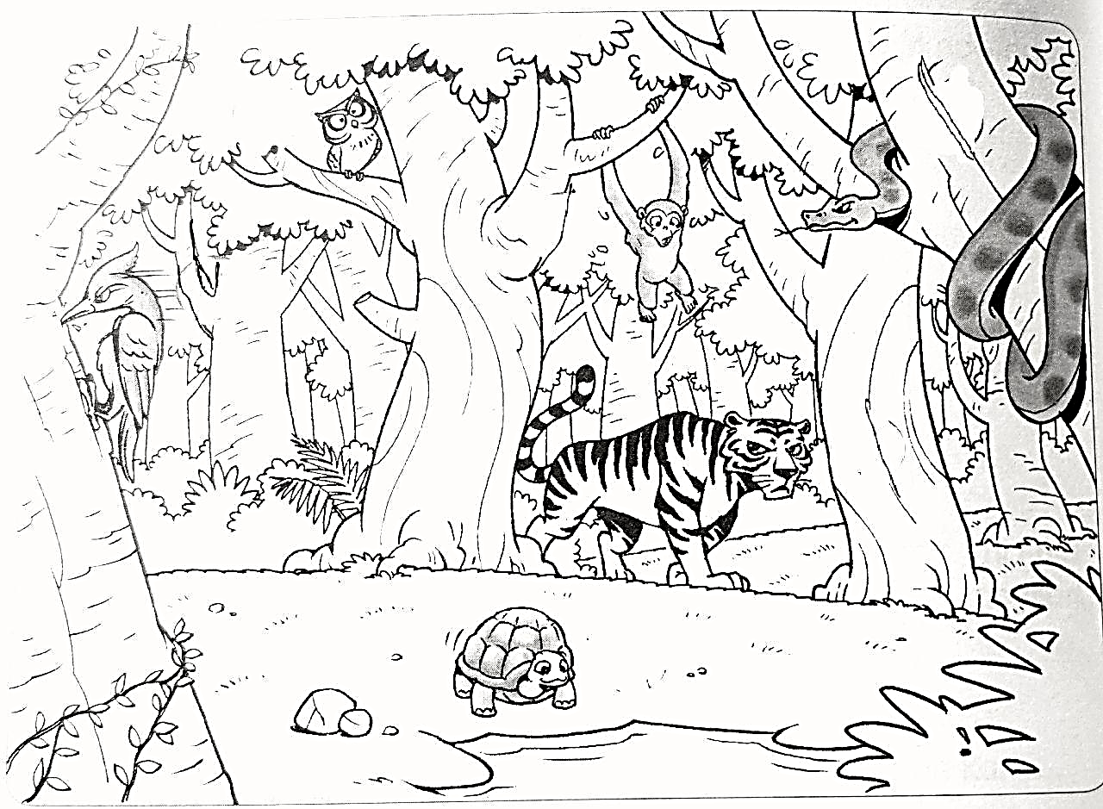
Gambar berikut menunjukkan sebuah habitat.

- Nyatakan haiwan yang makan haiwan lain.
_________________________________________________________________________________.

- Nyatakan Haiwan yang makan tumbuhan sahaja.
__________________________________________________________________________________.

- Haiwan yang memakan haiwan lain dan tumbuhan dipanggil ______________________.

- Nyatakan satu contoh haiwan berdasarkan jawapan kamu di (c).
___________________________________________________________________________________.

- Jika semua haiwan hanya memakan tumbuhan sahaja, terangkan apa kemungkinan yang akan berlaku?

___________________________________________________________________________________

___________________________________________________________________________________
( 5 markah)

